


Instituto Politécnico Nacional Escuela Superior de Cómputo

Desarrollo de Sistemas Distribuidos Profesor: Pineda Guerrero Carlos

Tarea 6 Implementación de un servicio web estilo REST para Tomcat

Alvarez Carmona Jesus Octavio

4CV13

Desarrollo:

AZURE:

Creacion de la maquina virtual:

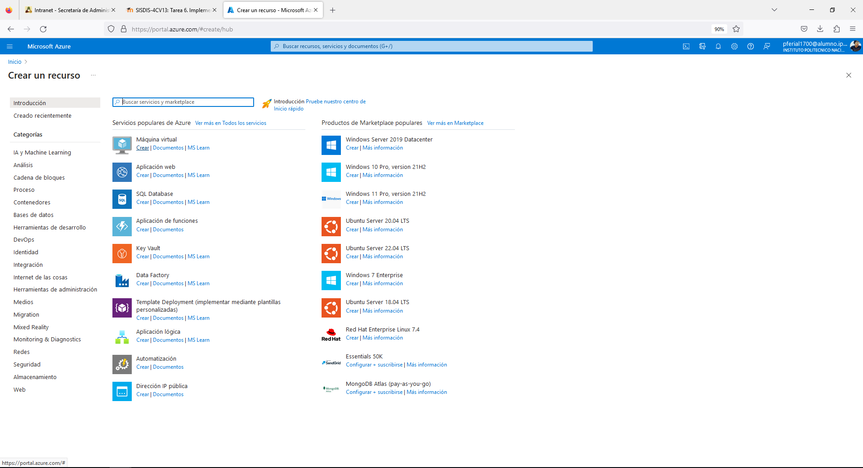
1.- Abrimos AZURE y damos click al boton de crear.

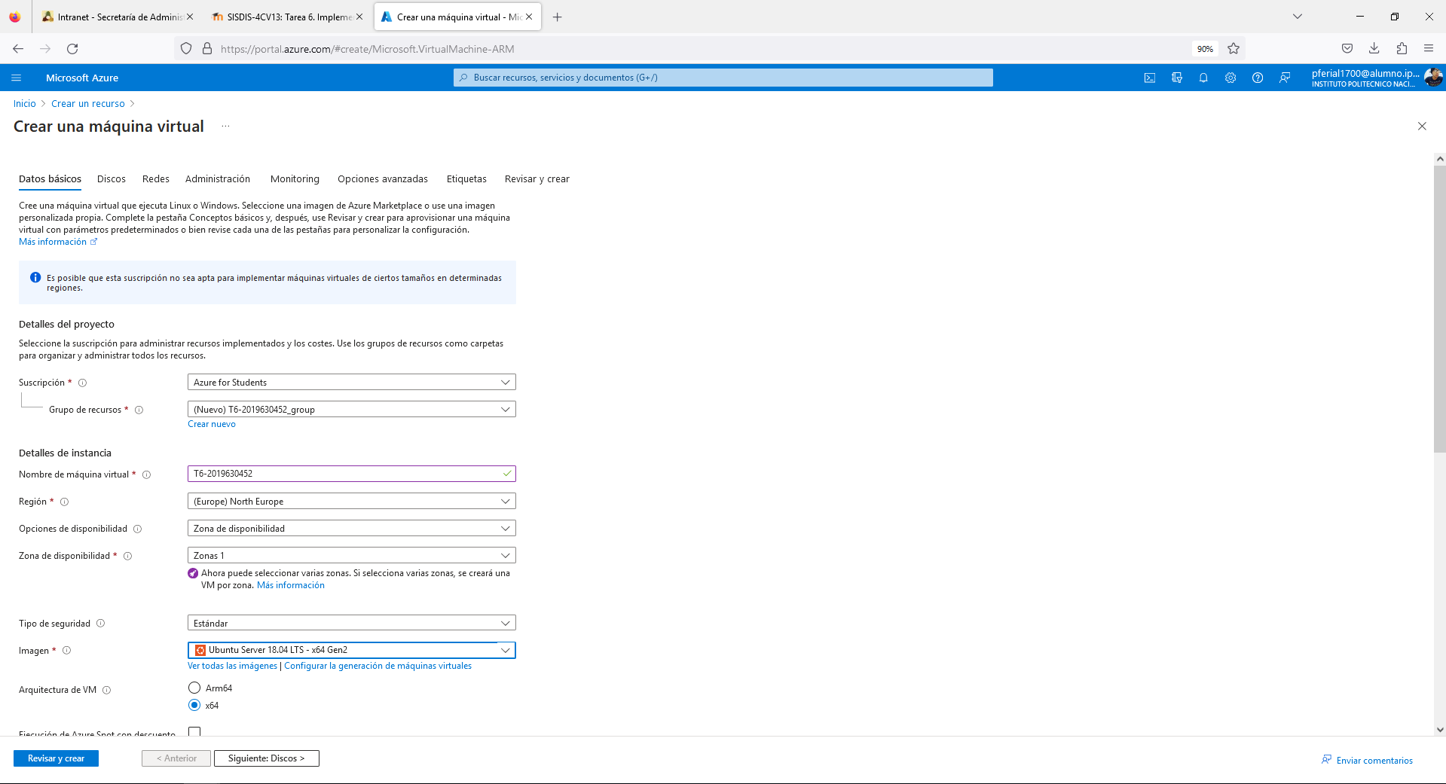
2.- Seleccionamos UBUNTU 18.08 y el nombre del servidor

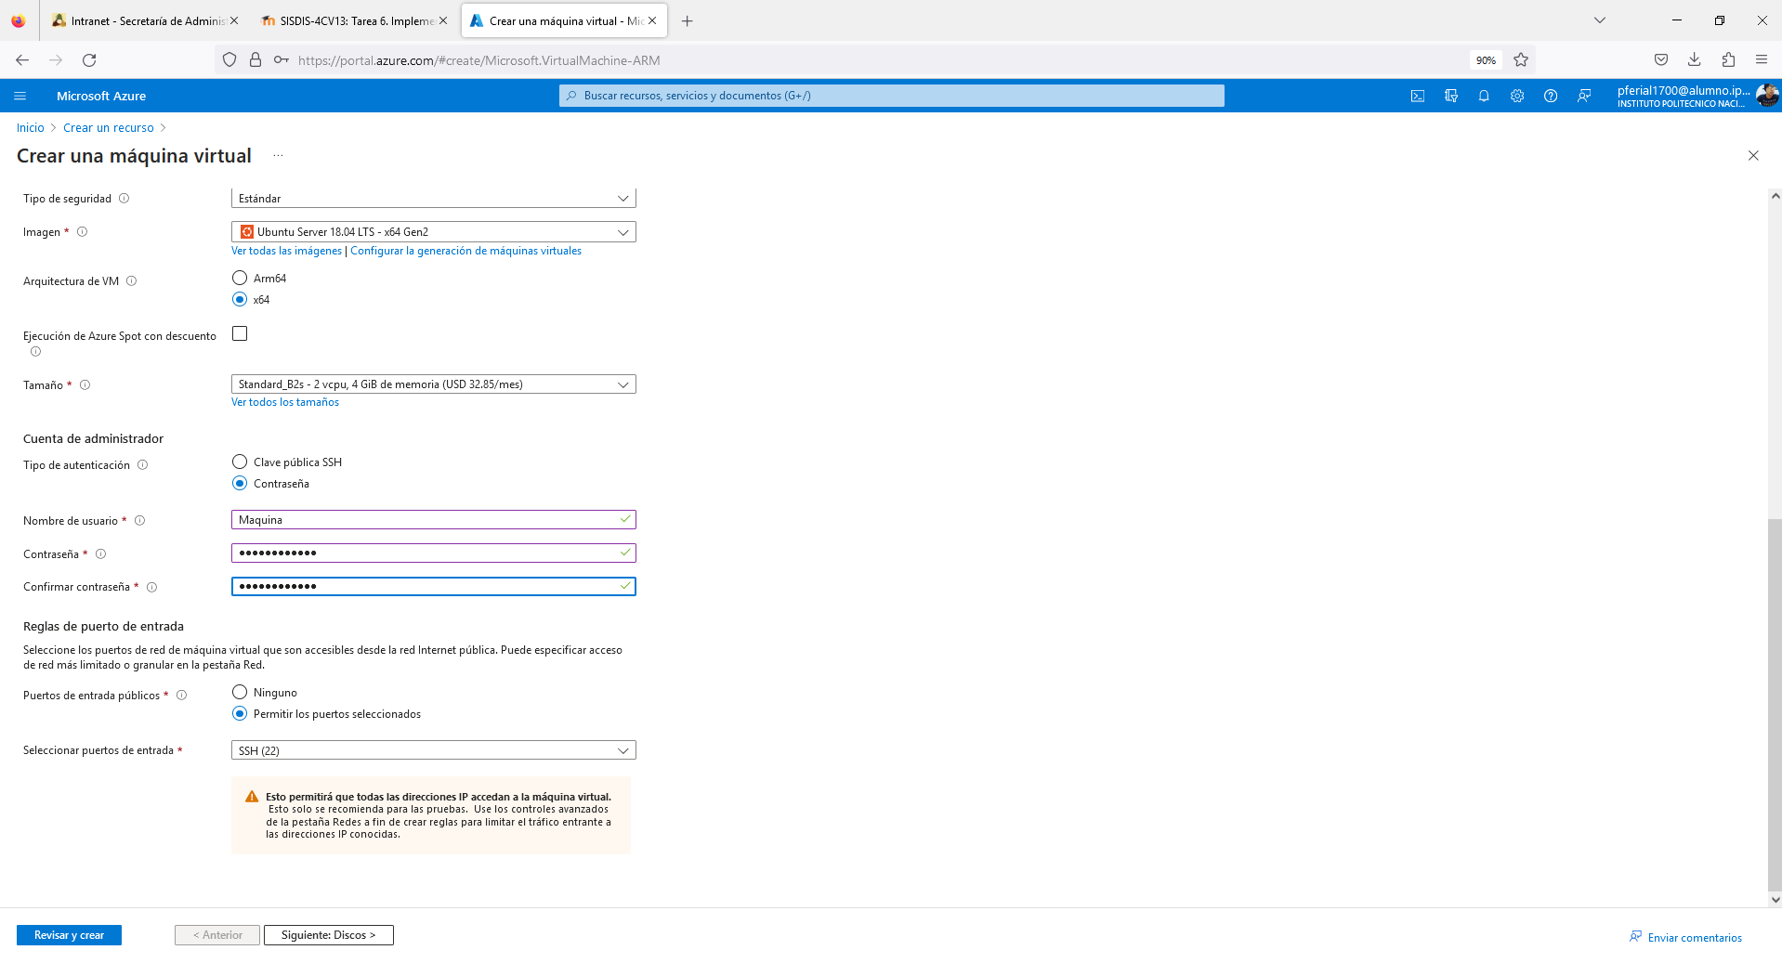
3.-Agregamos usuario y contraseña

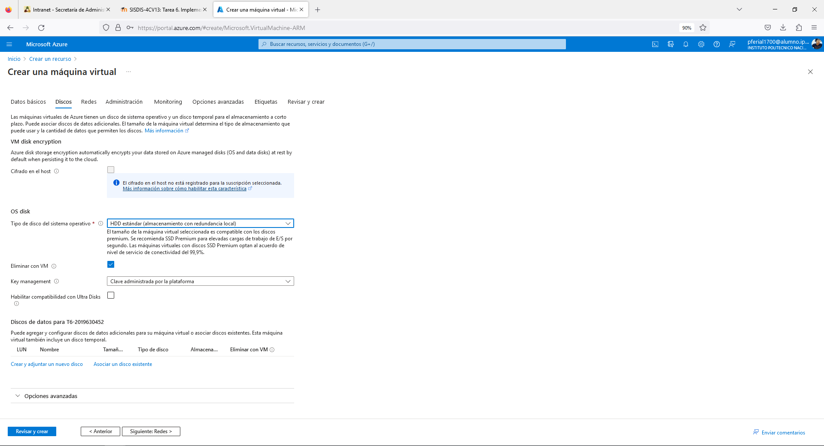
4.- Le damos a disco y aquí escogemos el tipo de disco HDD

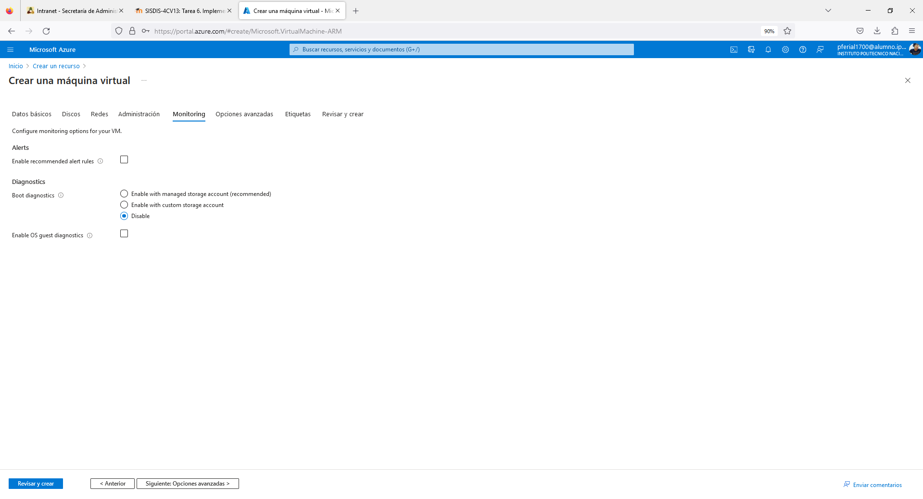
5.- En la opcion de Disco y Administracion no movemos nada hasta la ventana de Monitoreo. Y Seleccionamos Desactivar la funcion

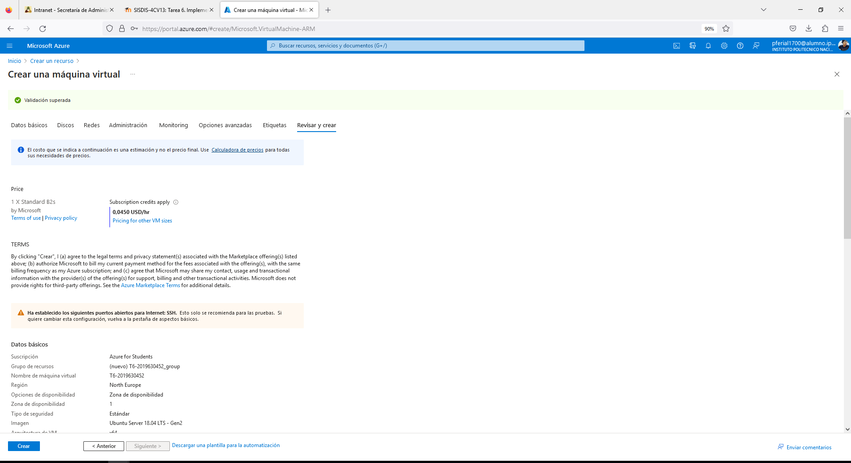
6.- Avanzamos hasta Revisar y Crear y le damos a la opcion de Crear y esperamos hasta que nos diga que todo esta en orden

Desarrollo:

Conclusiones

